1. RED TOROIDE

1.1. ENUNCIADO DEL PROBLEMA
Dado un archivo con nombre “datos.dat”, cuyo contenido es una lista de valores separados por comas, nuestro programa realizará lo siguiente:
- El proceso de rank 0 distribuirá a cada uno de los nodos de un toroide de lado L,los L x L números reales que estarán contenidos en el archivo datos.dat. En caso de que no se hayan lanzado suficientes elementos de proceso para los datos del programa, éste emitirá un error y todos los procesos finalizarán.
- En caso de que todos los procesos han recibido su correspondiente elemento,comenzará el proceso normal del programa. Se pide calcular el elemento menor de toda la red, el elemento de proceso con rank 0 mostrará en su salida estándar el valor obtenido.
- La complejidad del algoritmo no superará O(raiz_cuadrada(n)) Con n número de elementos de la red.

1.2. PLANTEAMIENTO DE LA SOLUCIÓN
En el enunciado del problema se nos pide diseñar una red toroide para la resolución del ejercicio; por ello, antes de empezar debemos tener claro que tipo de red es esta.
Una red toroide es un tipo de red en la que cada nodo tiene conexión directa con exactamente cuatro vecinos; Norte, sur, este y oeste. El numero total de nodos que tienen este tipo de redes es N= L x L, siendo L el número de nodos de cada lado.
Ahora que ya sabemos como es una red toroide; nos adentraremos en la explicación detallada de la solución propuesta.
Por defecto, la numeración de los nodos en este tipo de red, la basamos en 1, aunque en nuestro caso la numeración comenzará en 0 para hacer coincidir el indice del nodo con el rank del proceso en cuestión ya que el rank del primer proceso creado es 0. Esto provocará que la numeración de nuestra red vaya desde 0 hasta N-1.
Tal y como se aprecia en el enunciado del problema, el programa tendrá dos tipos de procesos o roles:
- rank 0: Proceso encargado de distribuir al resto de nodos el número que se le ha asignado y, por tanto, de obtener dichos números del fichero “datos.dat”, así como de comprobar que se han lanzado un número correcto tanto de procesos como de números generados en el proceso “generarDatos”.
Además de todo esto, este proceso también forma parte de la red y por tanto deberá realizar las mismas funciones que el resto de procesos.
- Todos los procesos: Una vez hechas todas las comprobaciones, cada proceso recibirá el número que le corresponda y deberá obtener la lista de vecinos adyacentes mediante la llamada al método “obtenerVecinos” y por último deberá buscar el mínimo de la red con la llamada al método “obtenerMinimo”.

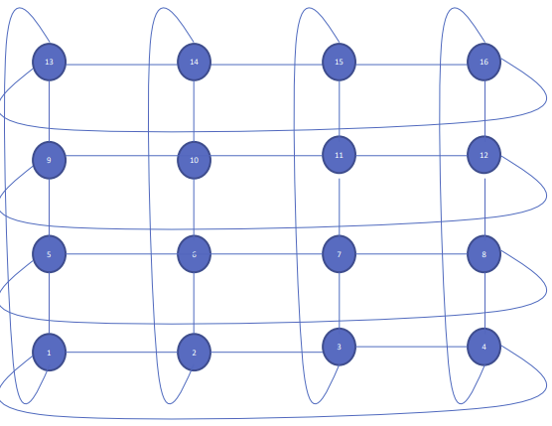

1.3. DISEÑO DEL PROGRAMA
La solución propuesta consta de dos archivos .c; El primero de ellos, “generarDatos.c”, nos permitirá crear el archivo datos.dat con un listado de números aleatorios que serán los que se repartirán entre los nodos de la red. El segundo archivo es “toroide.c” y será donde se desarrollará el programa principal.
Para la solución propuesta se han utilizado 3 métodos a parte del main del programa. Estos métodos son:
- leerFichero(int *numeros):
En este método se pretende leer el fichero datos.dat para obtener todos los números de los que constará la red toroide diseñada. Estos números se almacenarán en la variable “numeros” que ha sido pasada como parámetro. Este método también nos servirá para obtener el número total de datos que tiene el fichero datos.dat de manera que en el método main podamos comprobar si con este fichero es posible crear una red toroide ya que el número total de datos que debe tener el fichero debe ser igual al numero de nodos de la red toroide para que cada nodo tenga asignado un número. Este será el dato que retorne el método.
- obtenerVecinos(int rank, int *vecinoN, int *vecinoS, int *vecinoE, int *vecinoO):
Este método sirve para obtener todos los vecinos adyacentes al rank en cuestión. En base a una serie de cálculos podremos almacenar en las variables pasadas como parámetros los ranks de los nodos adyacentes. En estos cálculos hay que tener especial atención en los nodos que se encuentran en los extremos tal y como vemos en la figura 1 ya que sus vecinos serán los del lado contrario de la red.
 | fila=0 | Fila = L - 1 | Otro valor
Vecino norte | rank + L | columna | rank + L
Vecino sur | rank + (L*(L-1)) | Rank - L | Rank - L

 | columna=0 | columna = L - 1 | Otro valor
Vecino este | rank + 1 | rank - (L-1) | rank + 1
Vecino oeste | rank + (L-1) | Rank - 1 | Rank - 1

- obtenerMinimo(int rank, int numero, int vecinoN, int vecinoS, int vecinoE, int vecinoO):
Este método nos permitirá obtener el menor numero distribuido entre los nodos de la red. La forma en la que se consigue obtener dicho número es la siguiente. Cada rank envía(MPI_Send) y recibe(MPI_Recv) su numero entre los vecinos este y oeste, de manera que si el número que recibe el rank es menor que el que almacena, este se cambia para poder obtener el menor numero de la fila. Una vez que tenemos el mínimo de la fila, realizamos la misma operación con los vecinos norte y sur para, así, poder obtener el mínimo numero de la columna. Como estas operaciones se han realizado en todos los rank de la red, al final del programa cada uno de ellos tendrá almacenado el mínimo de la red sin haber tenido que interactuar con todos los nodos para conseguirlo. Es así como conseguimos una complejidad de O(raiz_cuadrada(n)) en nuestro algoritmo.
- main(int argc, char **argv):
Este es el método principal del programa y en él se controlará toda la ejecución del mismo. Aquí tendremos dos partes bien diferenciadas; una que solo realizará el rank 0 y otra que realizarán todos los procesos incluido el rank 0. Este rank deberá hacer las siguientes comprobaciones y tareas antes de pasar a calcular el mínimo de la red:
- Número de procesos lanzados: Lo primero que se comprobará es si el número de procesos que se han lanzado es suficiente para poder crear una red toroide. Para ello se comprobará si N, es decir, L x L es igual a size. Siendo size el número total de procesos obtenido mediante la llamada a la función MPI_Comm_size.
- Datos generados: La siguiente comprobación que se realizará es si la cantidad de datos que se han generado en el fichero datos.dat es suficiente. Para ello, llamaremos a la función leerFichero que nos devolverá una variable de tipo int(numTotales) que indicará la cantidad total de números que se han leído del fichero. Para que la cantidad sea correcta, esta variable deberá ser igual a L x L.
- Envío de datos: En caso de que la última comprobación haya dado un resultado satisfactorio, se procederá al envío de los números a los nodos de la red mediante la función MPI_Send. Antes de realizar el envío, el rank 0 deberá enviar un mensaje broadcast(MPI_Bcast) para indicar a todos los procesos restantes que las comprobaciones han dado un resultado satisfactorio y pueden proceder a esperar el número que les corresponda mediante MPI_recv.
La otra parte que conforma el main será realizada por todos los procesos y consistirá, en primer lugar, en la llamada a la función MPI_Bcast para que todos los procesos se bloqueen hasta que el rank 0 termine de realizar todas las comprobaciones. A continuación, podrán pasar dos cosas; o bien las comprobaciones han dado un resultado fallido y se finaliza el programa mediante la llamada a MPI_Finalize, o bien las comprobaciones son satisfactorias y se procede a recibir el numero correspondiente al rank en cuestión y a la búsqueda del mínimo de la red.
Para comunicar a los nodos si las comprobaciones han salido bien o mal se utiliza la variable int seguir que será 0 en caso de fallo y 1 en caso de que todo salga bien. Para poder enviar el valor de esta variable a todos los procesos, rank 0 utiliza MPI_Bcast.
A continuación podemos ver el pseudocódigo del método main:

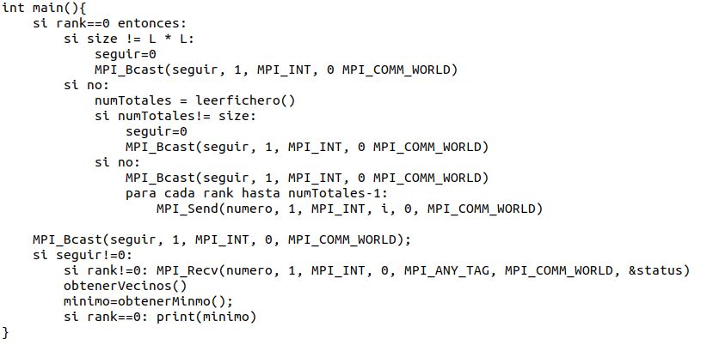

1.4. CÓDIGO FUENTE

1.4.1. generarDatos.c

1.4.2. toroide.c

1.5. INSTRUCCIONES DE COMPILACIÓN Y EJECUCIÓN
Para la compilación y ejecución del programa se ha utilizado un archivo Makefile que hace más sencillo y rápido este proceso. Podemos ejecutar el programa directamente mediante el comando make all, o bien ir compilando y ejecutando paso a paso.
1. Compilar el archivo generarDatos: make generarDatos
2. Generar los números aleatorios y guardarlos en el fichero datos.dat: make exeDatos
3. compilar el programa toroide: make toroide
4. ejecutar el programa toroide: make run
Si queremos limpiar todos los archivos generados con la compilación y ejecución del programa podemos usar el comando make clean
Durante la compilación del programa toroide(3) se define el valor de la variable L que corresponderá al número de nodos por lado de la red. Al definirse aquí el valor de dicha variable; no es necesario declararla dentro del archivo fuente.

2. RED HIPERCUBO

2.1. ENUNCIADO DEL PROBLEMA
Dado un archivo con nombre datos.dat, cuyo contenido es una lista de valores separados por comas, nuestro programa realizará lo siguiente:
- El proceso de rank 0 distribuirá a cada uno de los nodos de un Hipercubo de dimensión D, los 2^D números reales que estarán contenidos en el archivo datos.dat. En caso de que no se hayan lanzado suficientes elementos de proceso para los datos del programa, éste emitirá un error y todos los procesos finalizarán.
- En caso de que todos los procesos han recibido su correspondiente elemento, comenzará el proceso normal del programa. Se pide calcular el elemento mayor de toda la red, el elemento de proceso con rank 0 mostrará en su salida estándar el valor obtenido.
- La complejidad del algoritmo no superará O(logaritmo_base_2(n)) )) Con n número de elementos de la red.

2.2. PLANTEAMIENTO DE LA SOLUCIÓN
En el enunciado del problema se nos pide diseñar una red hipercubo para la resolución del ejercicio; por ello, antes de empezar debemos tener claro que tipo de red es esta.
Una red hipercubo es un tipo de topología de red en la que cada nodo tiene conexión directa con D nodos y un tamaño total de 2 ^ D nodos, siendo D la dimensión de dicha red. Además, en su representación binaria, los indices de cada nodo difieren unicamente en un bit con los nodos vecinos de manera que mediante la aplicación de una operación XOR y un desplazamiento de bits se pueden obtener todos los vecinos de un nodo. Esta técnica es la que utilizaremos en nuestro programa para obtener los nodos vecinos.
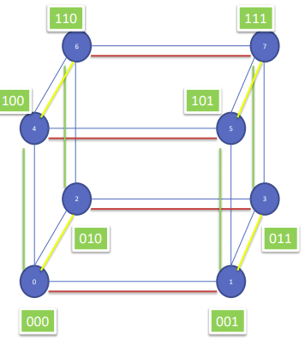
Ahora que ya sabemos como es una red hipercubo; nos adentraremos en la explicación detallada de la solución propuesta.
Al igual que en la solución de la red toroide; esta solución tendrá dos tipos de procesos:
- rank 0: Proceso encargado de distribuir al resto de nodos el número que se le ha asignado y, por tanto, de obtener dichos números del fichero “datos.dat”, así como de comprobar que se han lanzado un número correcto tanto de procesos como de números generados en el proceso “generarDatos”.
Además de todo esto, este proceso también forma parte de la red y por tanto deberá realizar las mismas funciones que el resto de procesos.
- Todos los procesos: Una vez hechas todas las comprobaciones, cada proceso recibirá el número que le corresponda y deberá obtener la lista de vecinos adyacentes mediante la llamada al método “obtenerVecinos” y por último deberá buscar el máximo de la red con la llamada al método “obtenerMaximo”.

2.3. DISEÑO DEL PROGRAMA
La solución propuesta consta de dos archivos .c; El primero de ellos, “generarDatos.c”, nos permitirá crear el archivo datos.dat con un listado de números aleatorios que serán los que se repartirán entre los nodos de la red. El segundo archivo es “hipercubo.c” y será donde se desarrollará el programa principal.
Para la solución propuesta se han utilizado 3 métodos a parte del main del programa. Estos métodos son:
- leerFichero(int *numeros):
En este método se pretende leer el fichero datos.dat para obtener todos los números de los que constará la red toroide diseñada. Estos números se almacenarán en la variable “numeros” que ha sido pasada como parámetro. Este método también nos servirá para obtener el número total de datos que tiene el fichero datos.dat de manera que en el método main podamos comprobar si con este fichero es posible crear una red toroide ya que el número total de datos que debe tener el fichero debe ser igual al numero de nodos de la red toroide para que cada nodo tenga asignado un número. Este será el dato que retorne el método.
- obtenerVecinos(int rank, int *vecinos):
Este es uno de los métodos que cambia con respecto a la solución propuesta para la red toroide y es seguramente el más importante porque nos permitirá obtener los ranks de los nodos vecinos a un rank dado. Para ello, utilizaremos una operación XOR y un desplazamiento de bits tal y como comentamos en la sección anterior.
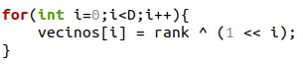
- obtenerMaximo(int rank, int bufferNum, int *vecinos):
Este método nos permitirá obtener el elemento mayor distribuido entre los nodos de la red. La forma en la que se consigue obtener dicho número es la siguiente. Mediante la utilización de un bucle for, en cada iteración los nodos intercambian sus números con los nodos vecinos de la dimensión equivalente a la iteración del bucle, de manera que si por ejemplo estamos en la primera iteración cada rank se comunicará con su nodo vecino de la dimensión 1, en la segunda iteración se comunicará con el de la dimensión 2 y así hasta que haya intercambiado su número con todos los vecinos. Podríamos decir que es como si en cada iteración del bucle, la red se estuviera plegando como un papel hasta que solo quedara un nodo con el valor máximo de la red. La secuencia sería algo como esto:
******poner imagen con las secuencias y tal que he hecho en el cuaderno *******

- main(int argc, char **argv):
Este es el método principal del programa y en él se controlará toda la ejecución del mismo. Aquí tendremos dos partes bien diferenciadas; una que solo realizará el rank 0 y otra que realizarán todos los procesos incluido el rank 0. Este rank deberá hacer las siguientes comprobaciones y tareas antes de pasar a calcular el mínimo de la red:
- Número de procesos lanzados: Lo primero que se comprobará es si el número de procesos que se han lanzado es suficiente para poder crear una red hipercubo. Para ello se comprobará si N, es decir, 2^D es igual a size. Siendo size el número total de procesos obtenido mediante la llamada a la función MPI_Comm_size.
- Datos generados: La siguiente comprobación que se realizará es si la cantidad de datos que se han generado en el fichero datos.dat es suficiente. Para ello, llamaremos a la función leerFichero que nos devolverá una variable de tipo int(numTotales) que indicará la cantidad total de números que se han leído del fichero. Para que la cantidad sea correcta, esta variable deberá ser igual a 2^D.
- Envío de datos: En caso de que la última comprobación haya dado un resultado satisfactorio, se procederá al envío de los números a los nodos de la red mediante la función MPI_Send. Antes de realizar el envío, el rank 0 deberá enviar un mensaje broadcast(MPI_Bcast) para indicar a todos los procesos restantes que las comprobaciones han dado un resultado satisfactorio y pueden proceder a esperar el número que les corresponda mediante MPI_recv.
La otra parte que conforma el main será realizada por todos los procesos y consistirá, en primer lugar, en la llamada a la función MPI_Bcast para que todos los procesos se bloqueen hasta que el rank 0 termine de realizar todas las comprobaciones. A continuación, podrán pasar dos cosas; o bien las comprobaciones han dado un resultado fallido y se finaliza el programa mediante la llamada a MPI_Finalize, o bien las comprobaciones son satisfactorias y se procede a recibir el numero correspondiente al rank en cuestión y a la búsqueda del máximo de la red.
Para comunicar a los nodos si las comprobaciones han salido bien o mal se utiliza la variable int seguir que será 0 en caso de fallo y 1 en caso de que todo salga bien. Para poder enviar el valor de esta variable a todos los procesos, rank 0 utiliza MPI_Bcast.
A continuación podemos ver el pseudocódigo del método main:

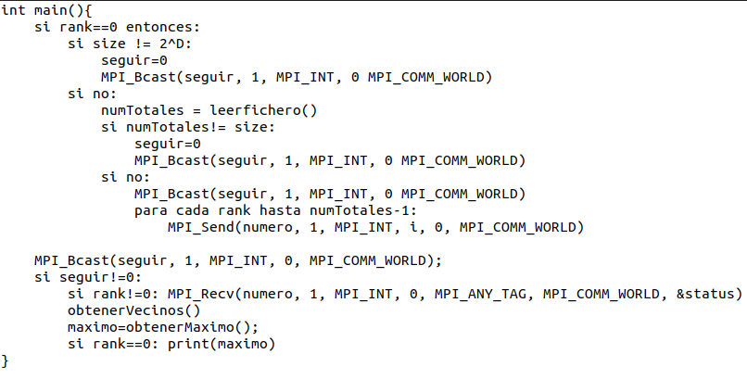

2.4. CÓDIGO FUENTE

2.4.1. hipercubo.c

2.5. INSTRUCCIONES DE COMPILACIÓN Y EJECUCIÓN
Para la compilación y ejecución del programa se ha utilizado un archivo Makefile que hace más sencillo y rápido este proceso. Podemos ejecutar el programa directamente mediante el comando make all, o bien ir compilando y ejecutando paso a paso.
1. Compilar el archivo generarDatos: make generarDatos
2. Generar los números aleatorios y guardarlos en el fichero datos.dat: make exeDatos
3. compilar el programa toroide: make hipercubo
4. ejecutar el programa toroide: make run
Si queremos limpiar todos los archivos generados con la compilación y ejecución del programa podemos usar el comando make clean
Durante la compilación del programa hipercubo(3) se define el valor de la variable D que corresponderá a la dimensión de la red hipercubo que queremos crear. Al definirse aquí el valor de dicha variable; no es necesario declararla dentro del archivo fuente.

3. FLUJO DE DATOS Y USO DE COMANDOS MPI
Para ambas soluciones hemos utilizado las mismas primitivas MPI, por lo que en lugar de explicarlo por separado; lo haremos de forma conjunta en esta sección.
Para la realización de la práctica hemos utilizado 3 primitivas MPI para el envío y recepción de mensajes entre los diferentes nodos de la red y otras tantas para realizar otras funciones como la inicialización o finalización de un proceso MPI. Estas tres primitivas son:
- MPI_Broadcast: Esta es la primera primitiva MPI de envío de mensajes que se utiliza en el programa. Esta primitiva la usaremos por dos motivos:
1. Nos permitirá que el rank 0 envíe a todos los nodos el mensaje seguir para informarles de si se debe seguir con la ejecución del programa o si por el contrario se debe finalizar.
2. Esta primitiva es colectiva, de manera que todos los procesos lanzados están afectados por ella y por tanto es bloqueante ya que hasta que no se ejecute, estos no podrán continuar su ejecución. Esta característica nos permitirá que los ranks distintos de 0 esperen a que el este termine de realizar las comprobaciones pertinentes antes de pasar a la búsqueda del mínimo o el máximo de la red.
Esta primitiva tiene la siguiente sintaxis:
MPI_Bcast(void* buffer, int count, MPI_Datatype datatype, int root, MPI_Comm comm )
donde buffer es la variable donde leeremos los datos a enviar, count es la cantidad de datos que queremos enviar, datatype es el tipo de dato que enviaremos, root es el rank que enviará el mensaje al resto y comm es el comunicador por el que se realiza la transmisión.
- MPI_Send: Esta primitiva nos permitirá enviar datos desde un nodo hasta otro de la red de forma síncrona(bloqueante). La usaremos para llevar a cabo dos tareas. Primero, el rank 0 utilizara esta primitiva para enviar a cada uno de los nodos de la red el número que le corresponde. Por otro lado, todos los procesos la volverán a utilizar en el proceso de búsqueda para enviar sus números a los nodos vecinos de la red.
Esta primitiva tiene la siguiente sintaxis:
MPI_Send(void *buf, int count, MPI_Datatype datatype, int dest, int tag, MPI_Comm comm)
donde buf es la variable que almacena los datos a enviar, count es la cantidad de datos que enviaremos, datatype es el tipo de datos, dest es el rank del nodo destino, tag es la etiqueta de identificación y comm es el comunicador por el que se realiza la transmisión.
- MPI_Recv: Esta primitiva nos permitirá recibir datos provenientes de un nodo de la red de forma síncrona(bloqueante), es decir, hasta que no se reciba el dato no se continua la ejecución. La usaremos para llevar a cabo dos tareas. Primero, cada rank a excepción del 0 utilizará esta primitiva para recibir el número que se le ha asignado y que ha sido enviado por el rank 0 mediante la primitiva MPI_Send. Por otro lado, la volveremos a utilizar en el proceso de búsqueda para recibir los números de los nodos vecinos.
Esta primitiva tiene la siguiente sintaxis:
MPI_Recv(void *buf, int count, MPI_Datatype datatype, int source, int tag, MPI_Comm comm, MPI_Status *status)
donde buf es la dirección del buffer de recepción, count es la cantidad de datos que vamos a recibir, datatype es el tipo de dato que recibiremos, source es el rank del origen, tag es la etiqueta que debe tener el mensaje, comm es el comunicador por el que se realiza la transmisión, y status nos devolverá detalles de la operación como origen, tag, error,…
Además de estas tres primitivas; hemos utilizado otras que no tienen el objetivo de transmitir datos entre nodos pero que son necesarias para llevar a cabo la ejecución del programa.
- MPI_Init: Inicializa la estructura de comunicación MPI entre los procesos. Ninguna función de comunicación MPI funcionará sin esta instrucción al inicio.
- MPI_Finalize: Finaliza la comunicación paralela entre los procesos.
- MPI_Comm_rank: Determina el rango (identificador) del proceso que lo llama dentro del comunicador seleccionado.
- MPI_Comm_size: Determina el tamaño del comunicador seleccionado, es decir, el número de procesos que están actualmente asociados a este.

4. CONCLUSIONES
Esta práctica me ha parecido muy productiva ya que me ha permitido aprender a crear una red de nodos totalmente escalable con la utilización de muy pocas funciones. Una vez realizada, creo que lo más difícil es entender como funciona la comunicación MPI y que papel tienen los comunicadores en ella. Otra parte complicada es encontrar el algoritmo que permita obtener los vecinos de los nodos. Una vez resultas estas dos problemáticas, creo que el resto de la práctica se puede realizar con relativa facilidad.

5. REFERENCIAS
https://lsi2.ugr.es/jmantas/ppr/ayuda/mpi_ayuda.php
https://campusvirtual.uclm.es/pluginfile.php/3187554/mod_resource/content/0/REDES_PRACTICAS.pdf

